💻 NÂNG CAO NĂNG LỰC SỐ CHO HỌC SINH VÀ GIÁO VIÊN TRƯỜNG THCS NGUYỄN CHUYÊN MỸ 💻
Thực hiện chủ đề năm học 2025–2026: “Tiếp tục đổi mới, sáng tạo trong quản lý, dạy và học; tăng cường chuyển đổi số trong giáo dục”, trường THCS Nguyễn Chuyên Mỹ đã triển khai nhiều hoạt động thiết thực nhằm nâng cao năng lực số cho giáo viên và học sinh, góp phần đáp ứng yêu cầu của giáo dục trong thời kỳ cách mạng công nghiệp 4.0.
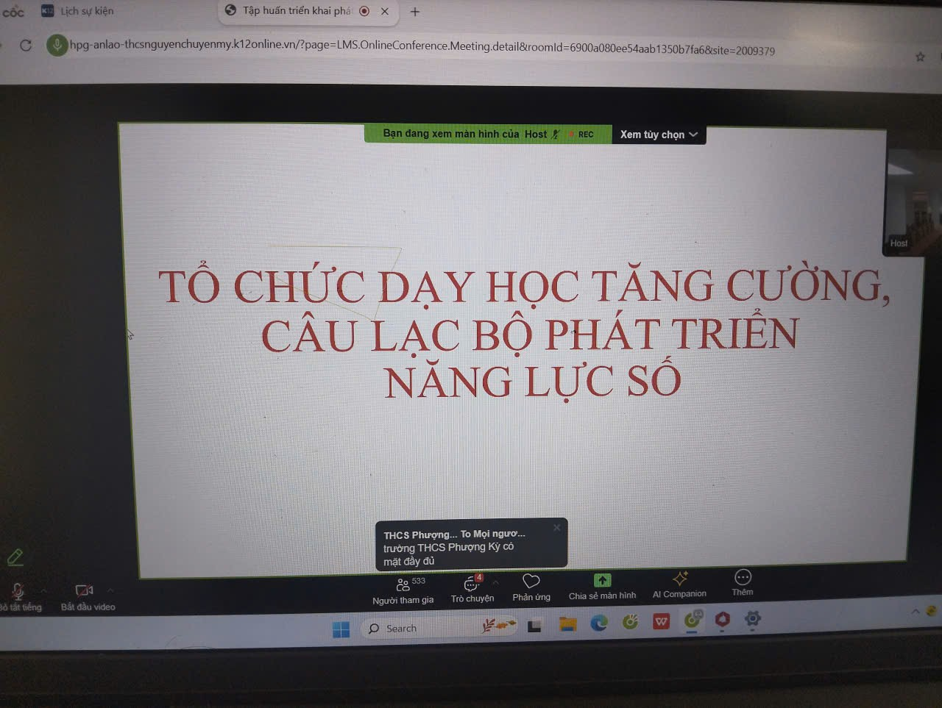 | 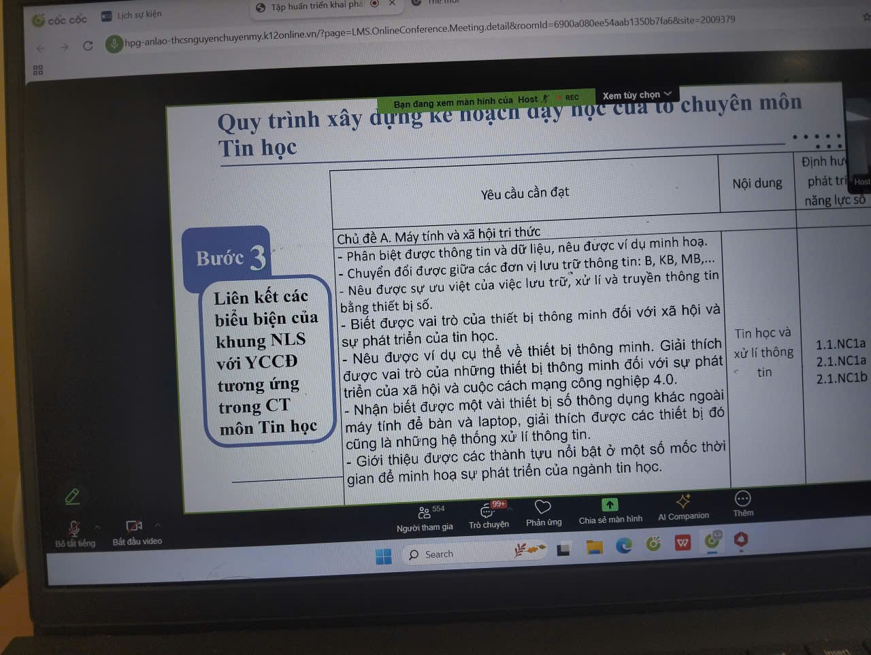
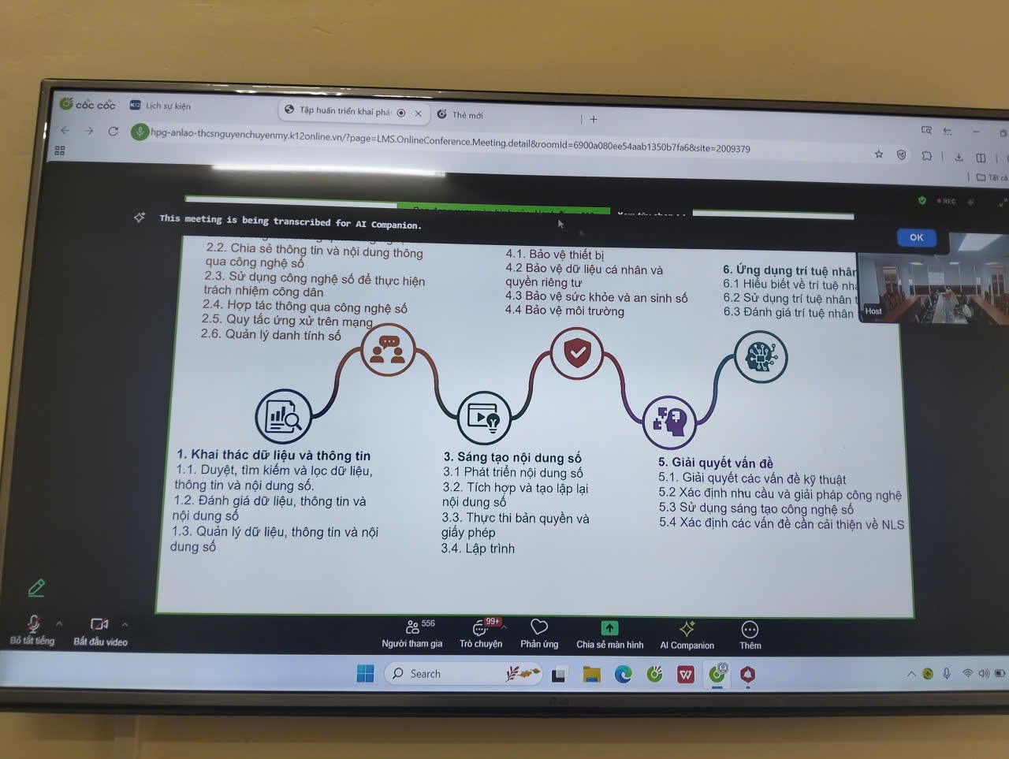 | 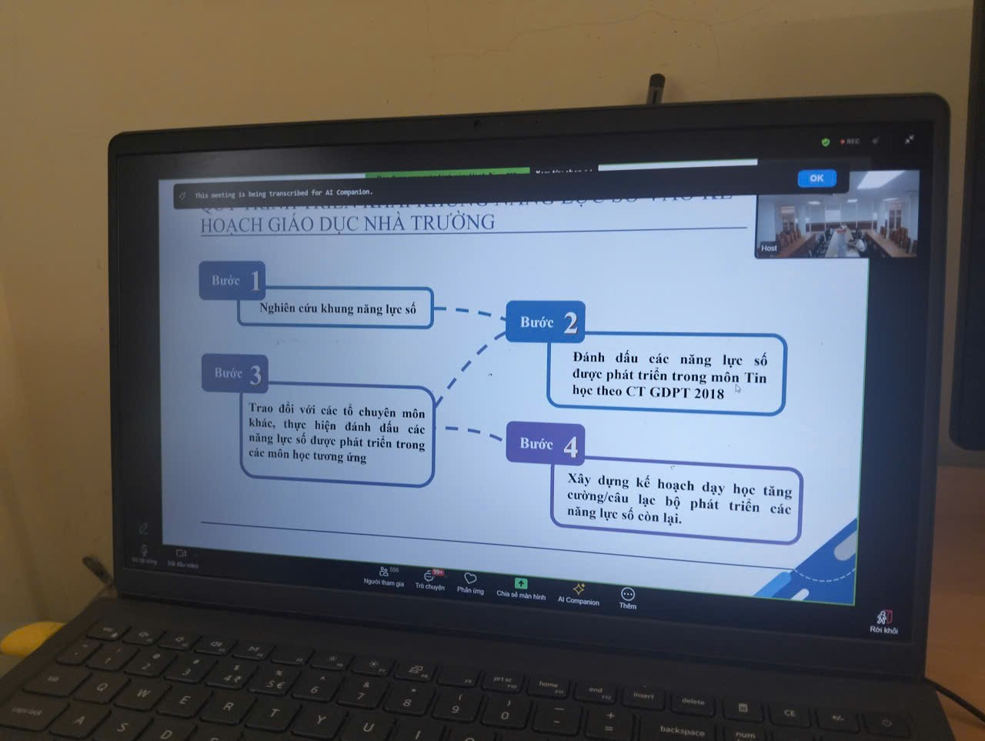

Trong thời gian qua, nhà trường đã tổ chức các buổi tập huấn, sinh hoạt chuyên đề, hội thảo về ứng dụng công nghệ thông tin trong giảng dạy. Giáo viên được hướng dẫn sử dụng hiệu quả các nền tảng số như Google Workspace for Education, Azota, Plickers, Padlet, Canva, và Kahoot trong việc thiết kế bài giảng, kiểm tra đánh giá và tổ chức hoạt động học tập trực tuyến.
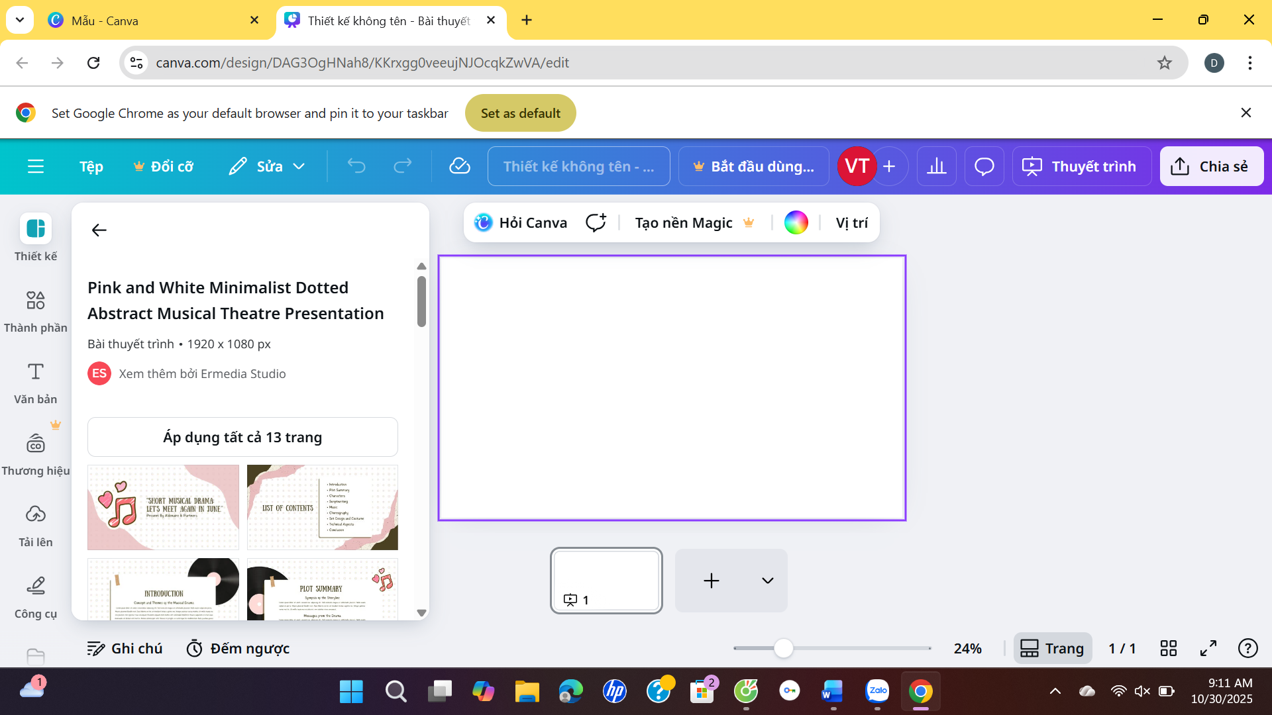
Mẫu thiết kế bài thuyết trình trên phần mềm canva

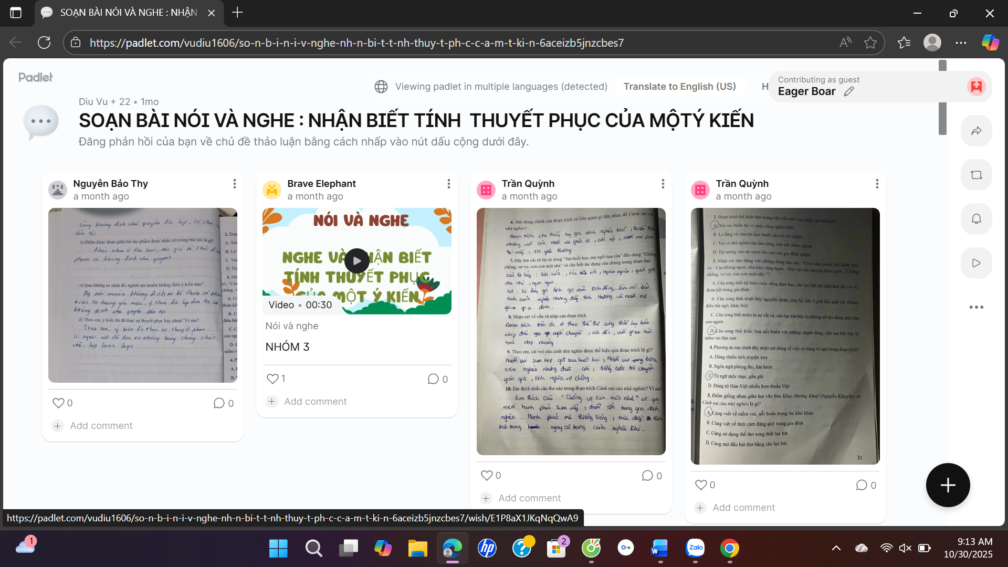
Bài tập nhóm các em làm trên Padlet
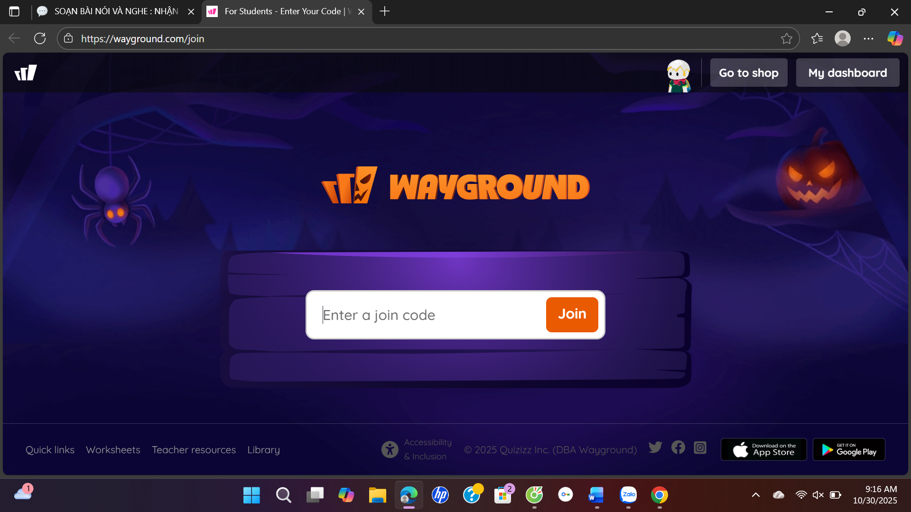
Hình ảnh bài tập trên Quizizz
Bên cạnh đó, học sinh cũng được bồi dưỡng kỹ năng số cơ bản và kỹ năng an toàn trên không gian mạng, được tham gia các hoạt động học tập trải nghiệm số, các cuộc thi tìm hiểu về chuyển đổi số và sáng tạo số trong trường học. Thông qua đó, các em biết cách tìm kiếm, chọn lọc, xử lý và chia sẻ thông tin một cách an toàn, có trách nhiệm và hiệu quả.
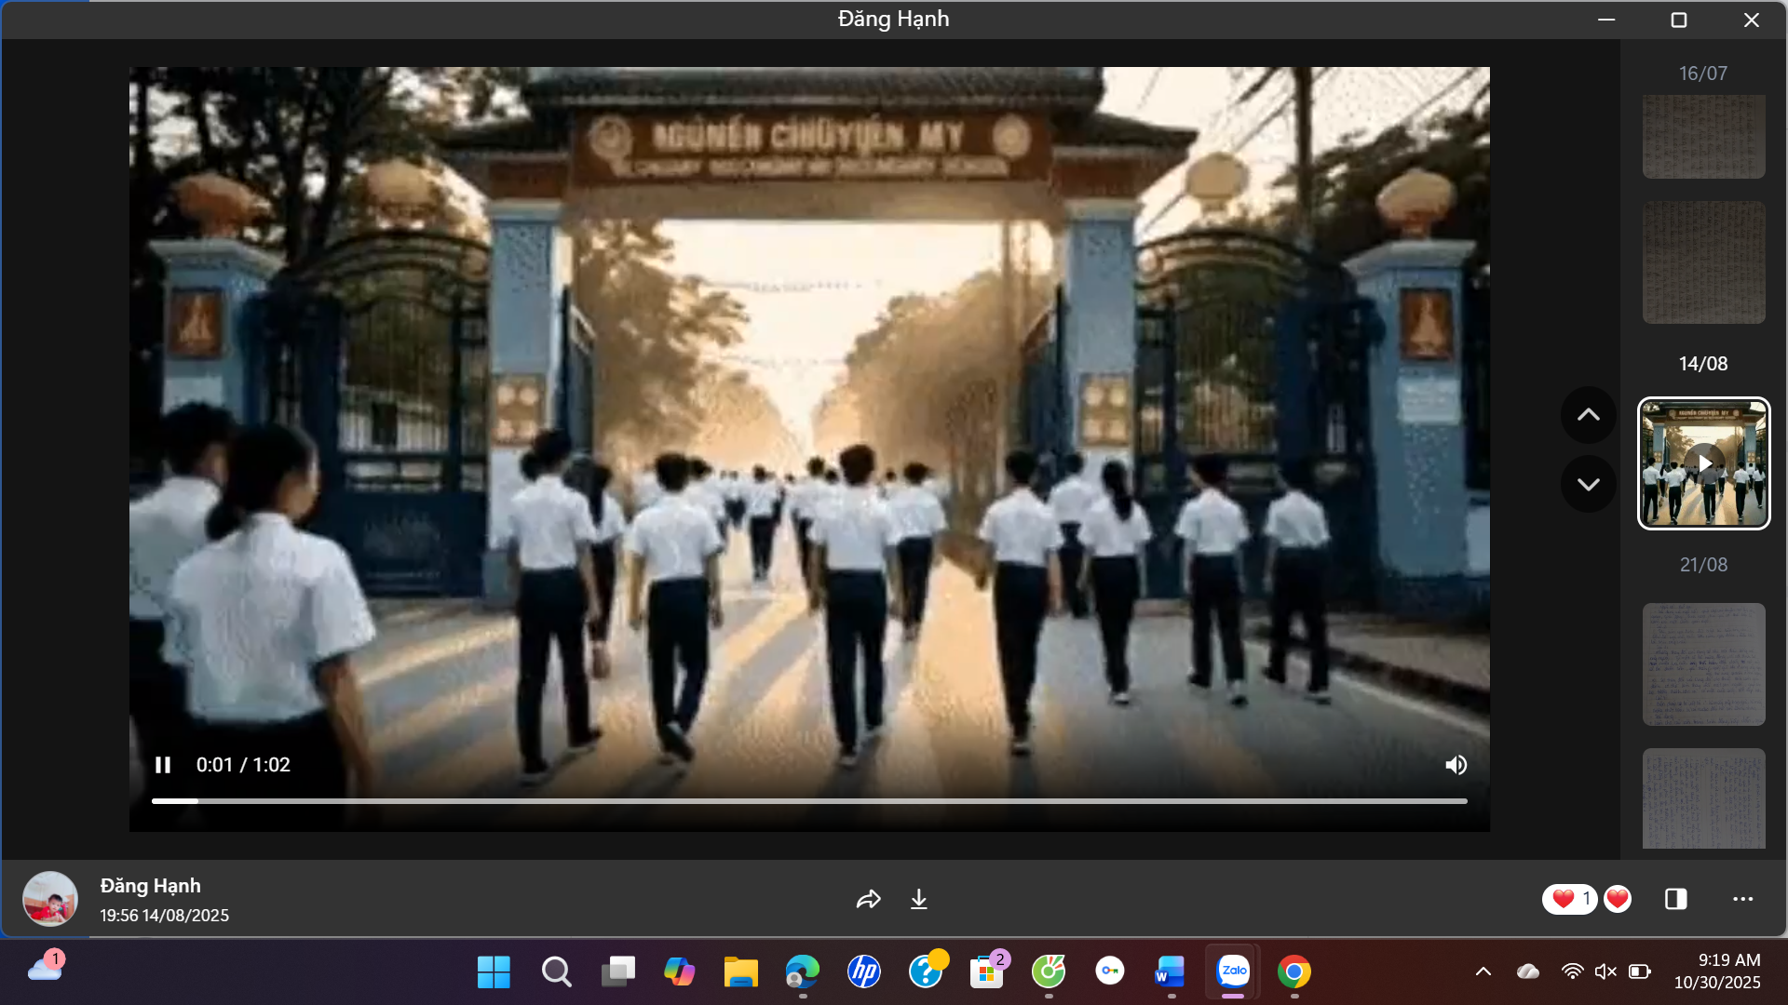
Video của học sinh Hoài Lương giới thiệu về mái trường Nguyễn Chuyên Mỹ dựa vào các ứng dụng AI
Việc nâng cao năng lực số không chỉ giúp giáo viên đổi mới phương pháp dạy học, tăng tính tương tác và hứng thú trong giờ học, mà còn giúp học sinh phát triển năng lực tự học, sáng tạo, và hợp tác trong môi trường số. Đây là một trong những bước đi quan trọng hướng tới mục tiêu xây dựng “Trường học thông minh – Học sinh chủ động, sáng tạo”.
Hoạt động nâng cao năng lực số tại THCS Nguyễn Chuyên Mỹ đang mang lại hiệu quả thiết thực, góp phần tạo nên môi trường học tập hiện đại, thân thiện và phù hợp với xu thế phát triển của xã hội số hiện nay.

